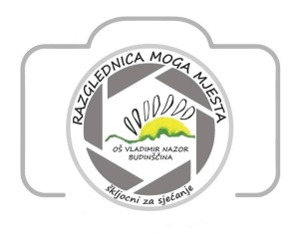
OSNOVNA ŠKOLA VLADIMIR NAZOR BUDINŠČINA
30.4.2019.

Povjerenstvo:

- Branko Bručić, umjetnički fotograf, predsjednik,
- Damir Vnučec, fotograf i vlasnik Foto-video studio Media 32, član,
- Suzana Ramić, učiteljica razredne nastave,član.

Sponzor: Foto-video studio Media 32

- NAGRADA
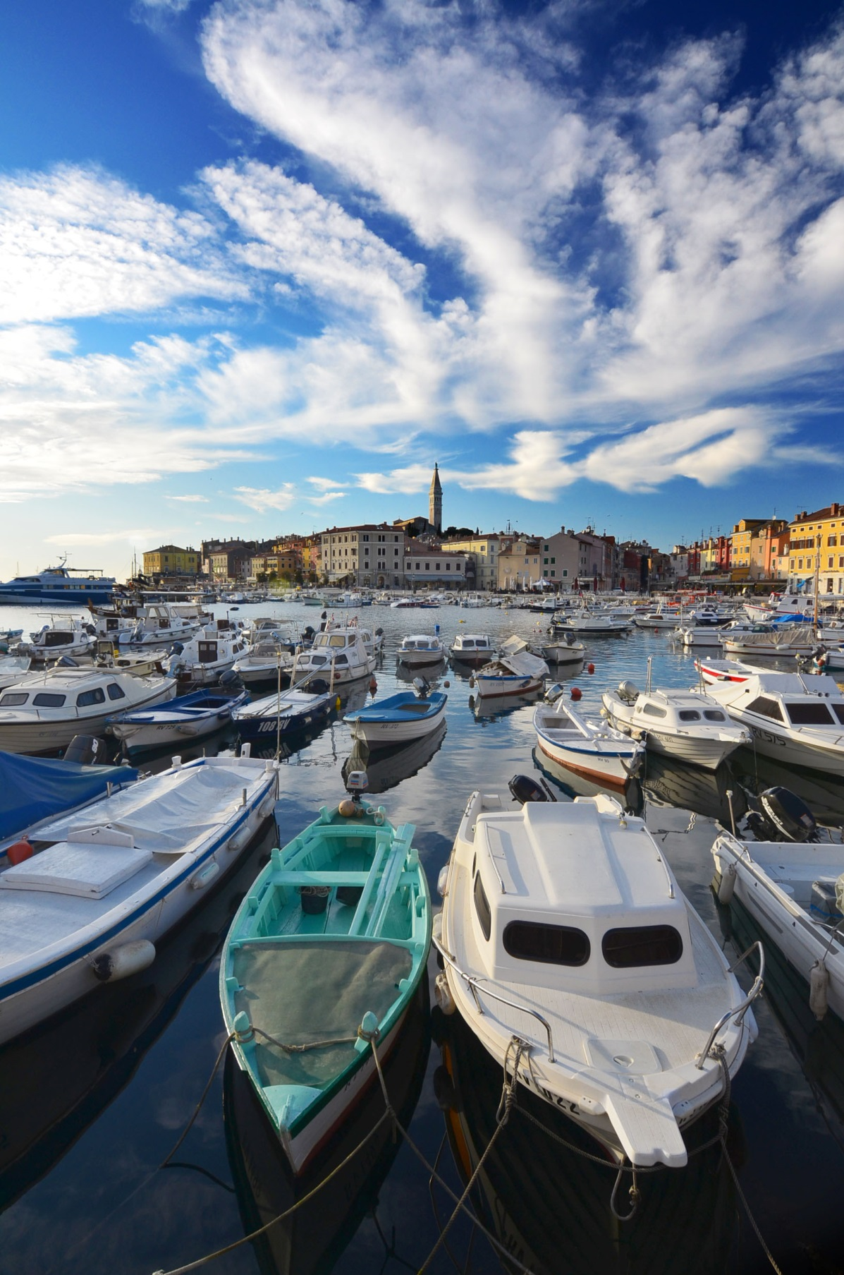
Flavia Paliaga, 8.r. OŠ Jurja Dobrile Rovinj
Mentori: Arijana D.Barbaro i Tamara Perković

- NAGRADA
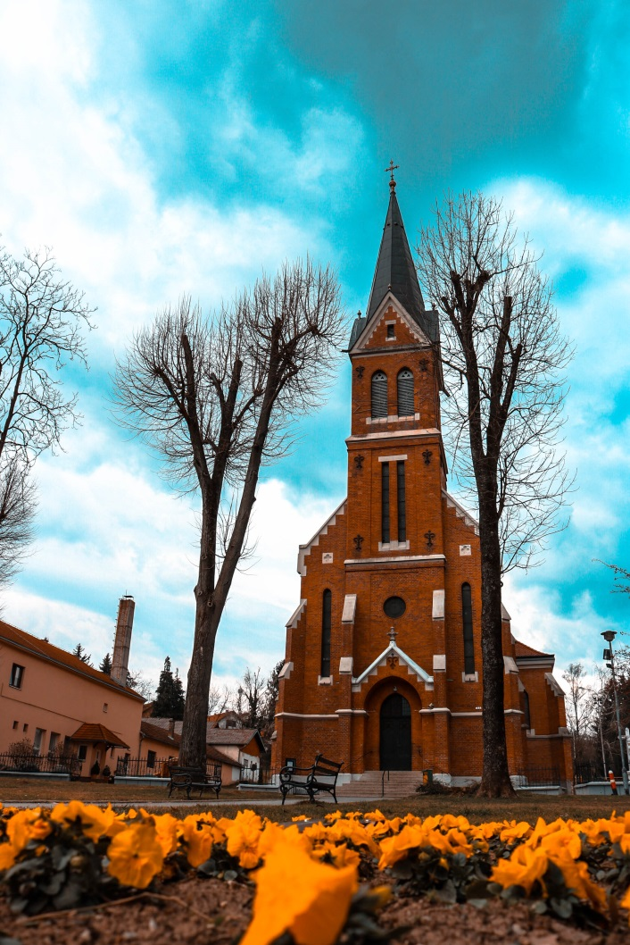
Tvrtko Kolarić, 7.r. OŠ Josipa Kozarca Slatina
Mentor: Stevan Radijevac

- NAGRADA
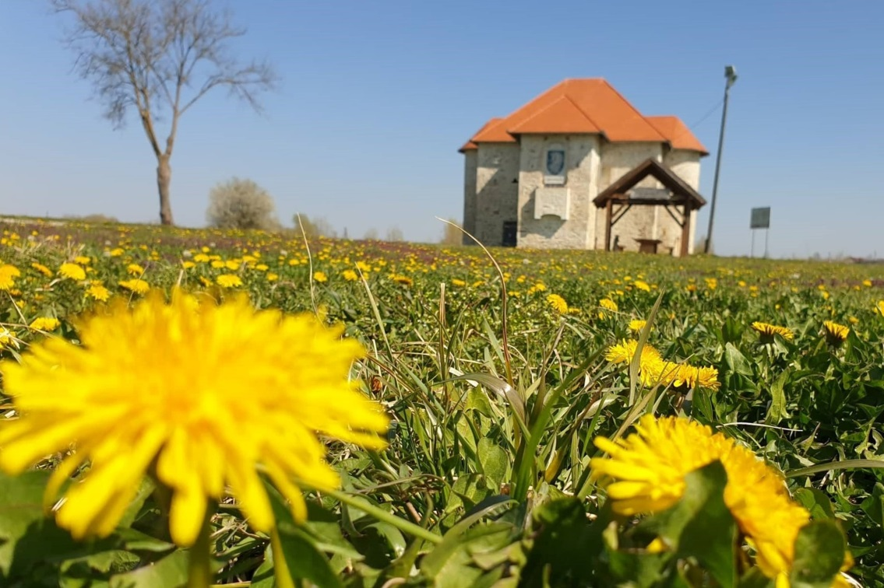
Željka Hazulin, 8.r. OŠ Konjšćina
Mentor: Mirela Duktaj
POHVALJENI:

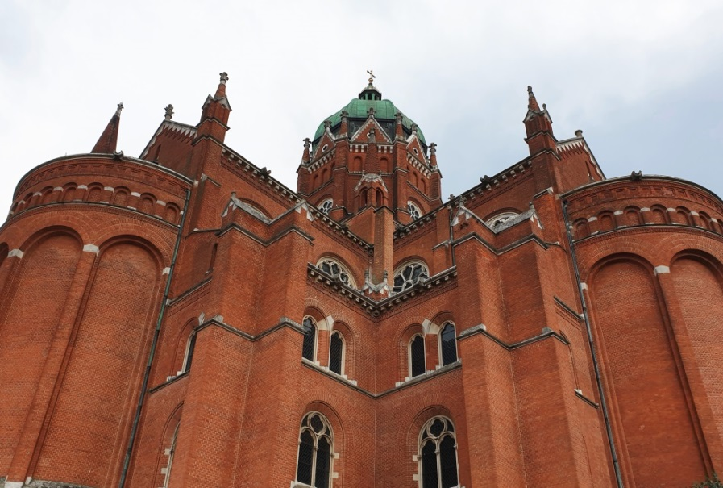
Dorotea Božić, 6.r. OŠ Vladimira Nazora Đakovo
Mentor: Sanja Vidović

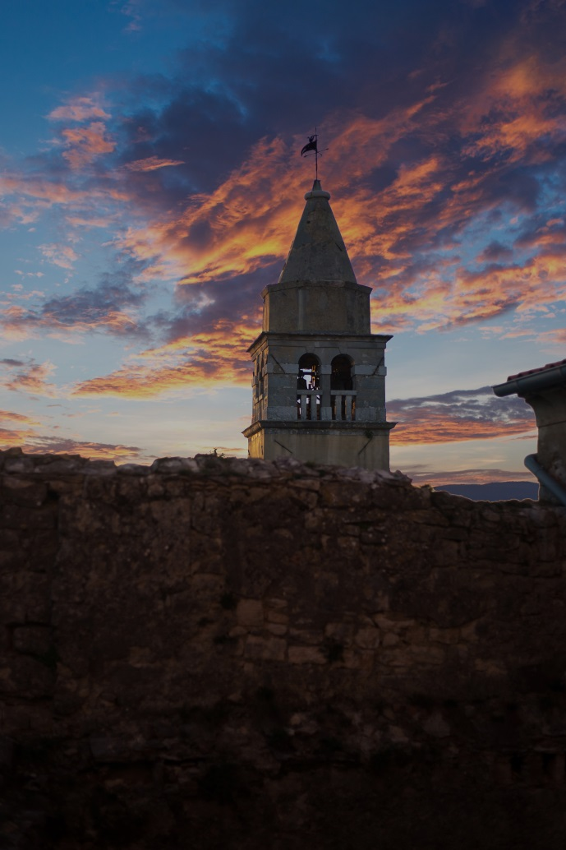
Ema Benazić, 6.r. OŠ Vladimira Nazora Potpićan
Mentor: Tihana Franković Načinović

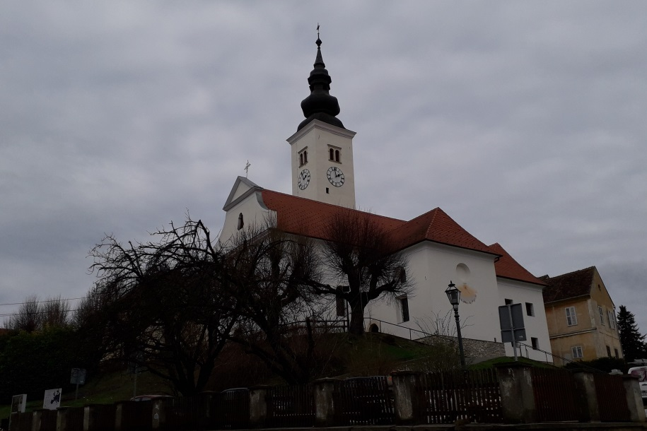
Tena Bešenić, 5.r. OŠ A.i I.Kukuljevića Varaždinske Toplice
Mentor: Ivančica Svetec

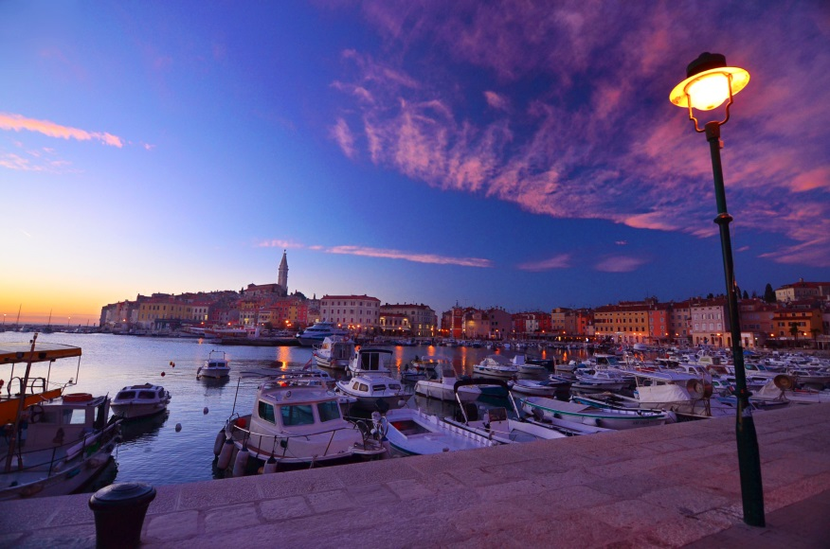
Flavia Paliaga, 8.r. OŠ Jurja Dobrile Rovinj
Mentori: Arijana D.Barbaro i Tamara Perković

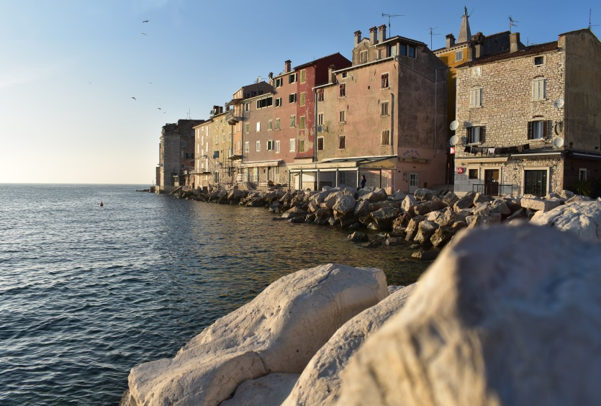
Katarina Lozić, 7.r. OŠ Jurja Dobrile Rovinj
Mentori: Arijana D.Barbaro i Tamara Perković

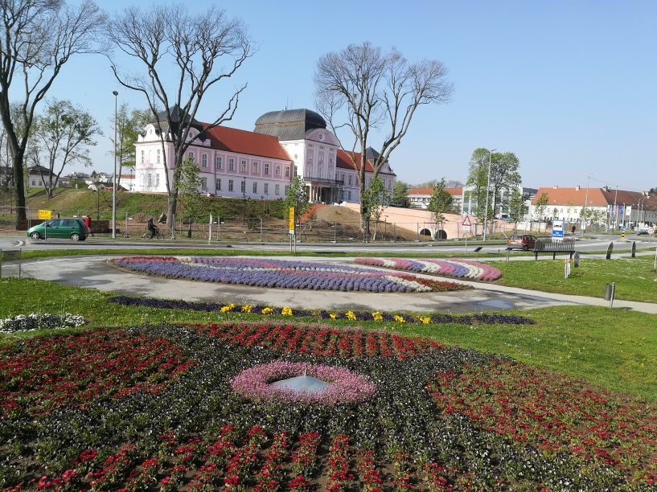
Laura Crvenka, 8.r. OŠ Vladimira Nazora Virovitica
Mentor: Zlatko Kovačević

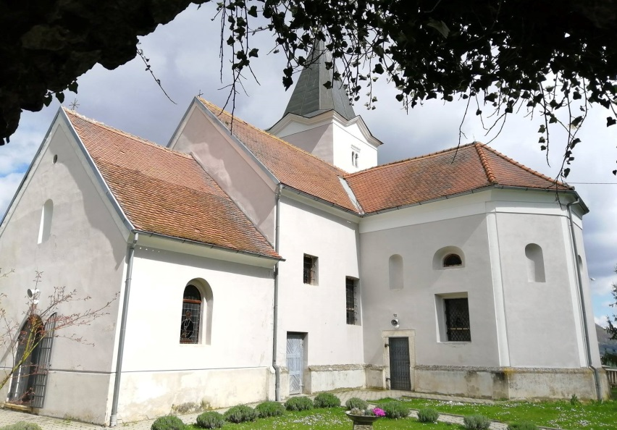
Lovro Sremec, 8.r. OŠ Vladimir Nazor Budinščina
Mentor: Danica Drčec

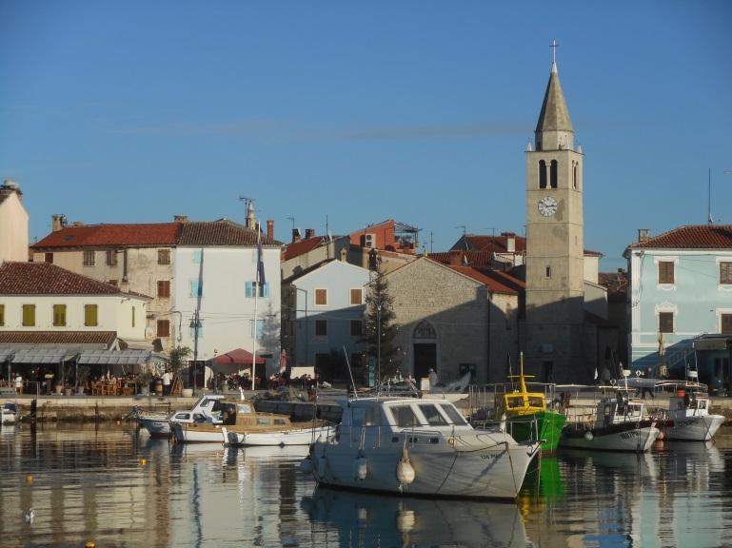
Stefano Stocco, 6.r. OŠ „Giusepina Martinuzzi“ Pula
Mentor: Teana Tomažin
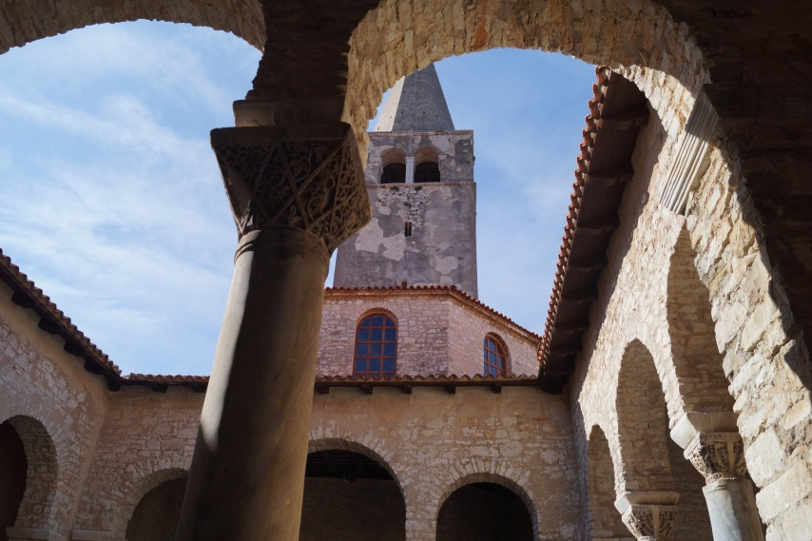
Lucia Sorčić, 8.r. OŠ-TOŠ Bernardo Parentin, Poreč-Parenzo
Mentor: Erika Preden

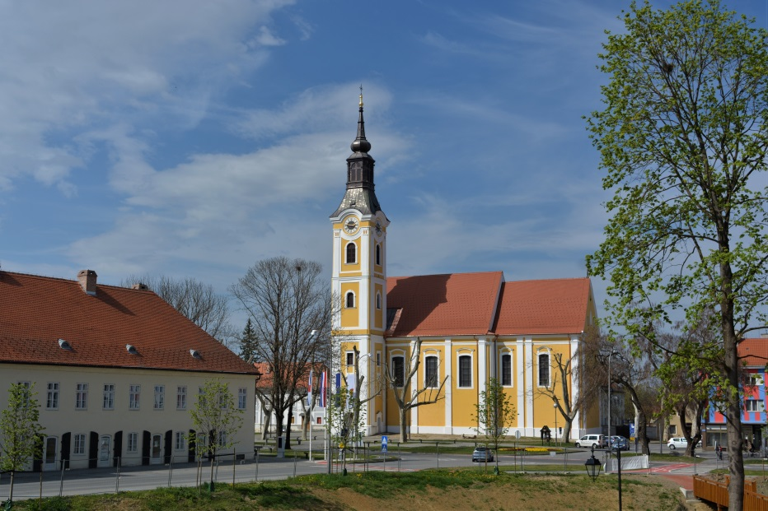
Zara Prebeg, 6.r. OŠ Vladimira Nazora Virovitica
Mentor: Zlatko Kovačević

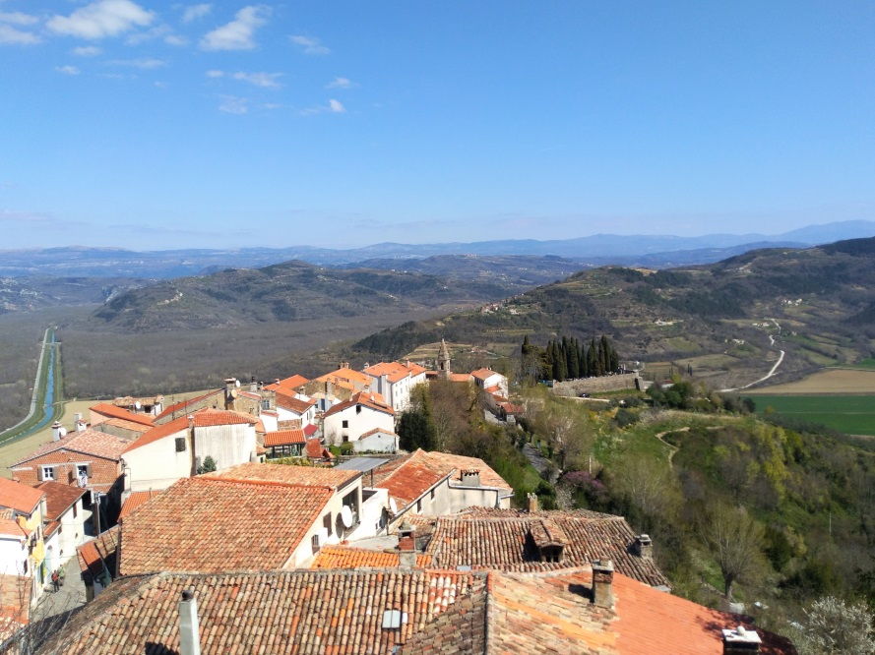
Sven Bernat, 7.r. OŠ Vladimira Nazora Pazin-PŠ Motovun
Mantor: Ana Kalčić
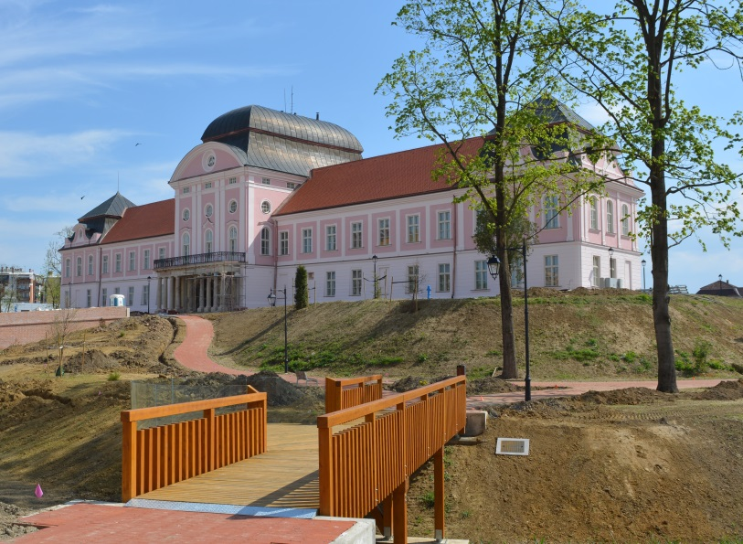
Tina Trupinović, 5.r. OŠ Vladimira Nazora Virovitica
Mentor: Zlatko Kovačević

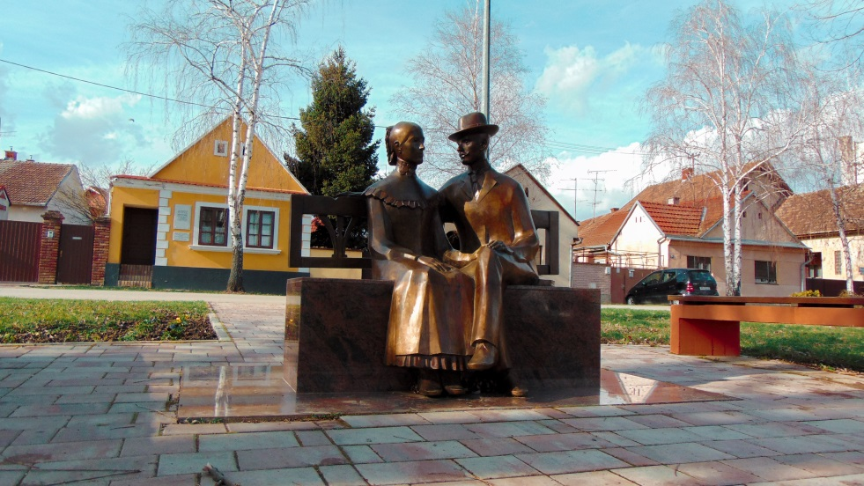
Valentina Cindrić, 8.r. OŠ Vladimira Nazora Vinkovci
Mentor: Zrinka Jurić

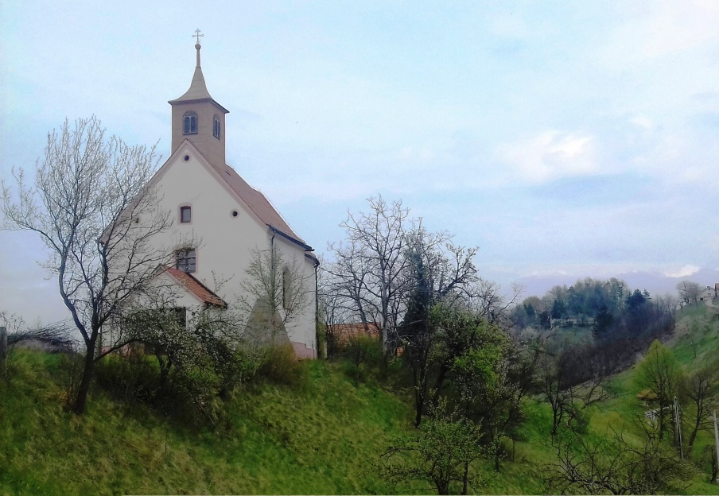
Valentina Milešić, 7.r. OŠ Izidora Poljaka Donja Višnjica
Mentor: Ivan Telebar
Zahvaljujemo svim sudionicima, a posebne čestitke nagrađenima i pohvaljenima!

